Назва маршрута – “Цікавыя мясціны майго аграгарадка”
Рэкамендуемы ўзрост дзіцяці: 4-6 гадоў ;
Прыпынак: “Почта”;
Месца знаходжвання: аг. Грыцэвічы, вул. Школьная,
Характарыстыка аб’екта: вольны час;
Каштоўнасць аб’екта: пазнаваўчая;
Значэнне аб’екта – мясцовае;
Выкарыстанне аб’екта – экскурсія.

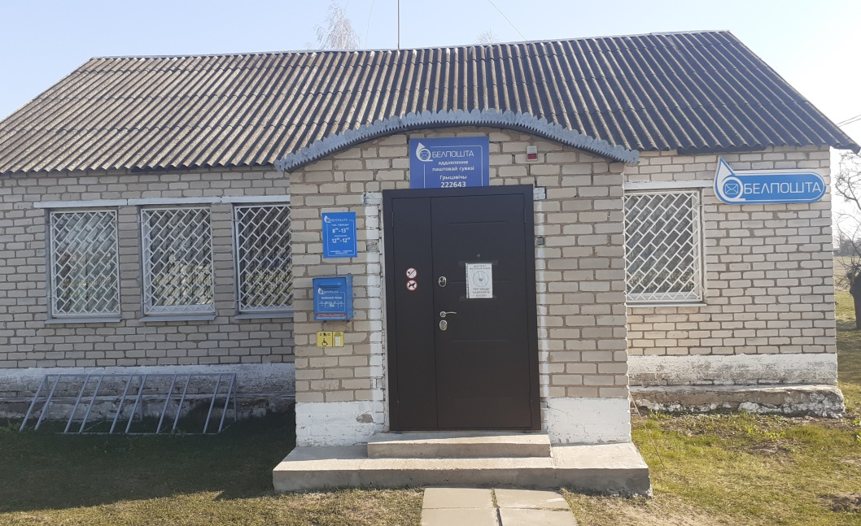

Дзяржаўная ўстанова адукацыі
“Грыцэвіцкі дзіцячы сад Клецкага раёна”

Паважаныя мамы і таты!
Правядзіце выхадныя са сваім дзіцем не перад тэлевізарам, а сузіраючы прыгожае, і гэта для яго можа стаць сапраўднай падзеяй, якая запомніцца надоўга!
Прапануем вашай увазе:

Маршрут выхаднога дня

Здзейсніце цікавую і пазнавальную экскурсію на пошту.
Каб зацікавіць дзіця, дома паглядзіце паштоўкі, часопісы і прапануйце адправіць пісьмо, віншавальную паштоўку, выпісаць дзіцячы часопіс.
1. Перад пачаткам прагулкі праверце адчуванне і настрой дзіцяці, адзенне і абутак.
2. Звярніце ўвагу дзіцяці, на правілы паводзін у грамадскіх месцах.
3. Пазнаёмце дзіця з назвамі вуліц, па якіх праходзіць маршрут вашай прагулкі.
4. Звярніце ўвагу на сезонныя змяненні ў прыродзе.
Раскажыце, што калісьці даўным-даўно першая пошта дастаўлялася на паветраным шары. Не было яшчэ цягнікоў, самалётаў. Яшчэ выкарыстоўвалі паштовых галубоў.
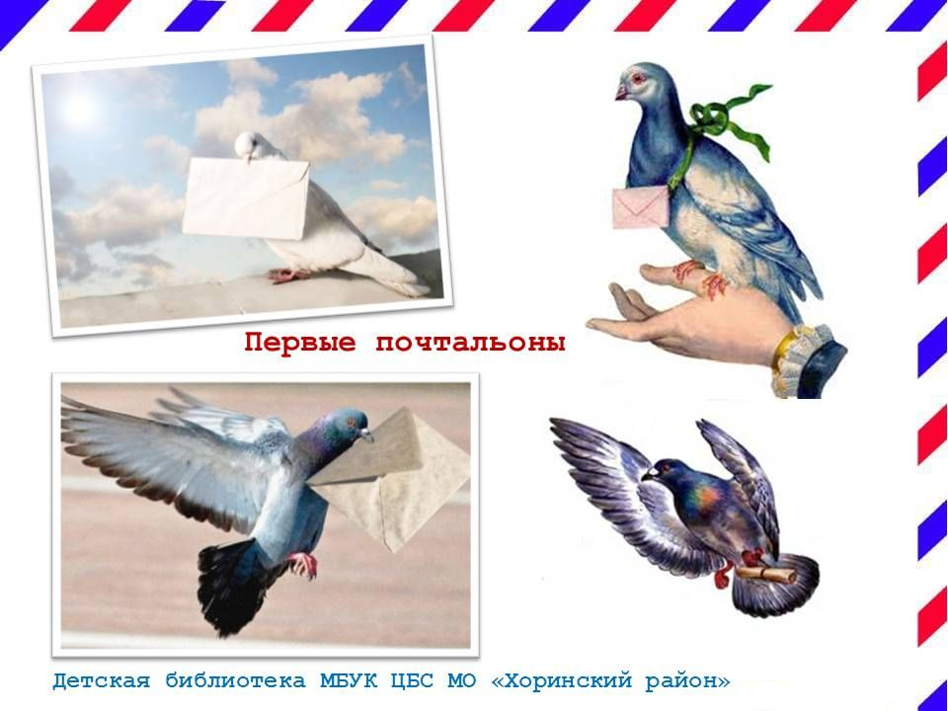
Калі маракі цярпелі караблекрушэнне, то яны пісалі пасланне аб дапамозе, запячатвалі яго ў бутэльку і кідалі ў мора. Хваляй бутэльку прыбівалі да берага. Яе знаходзілі, дапамога ішла.
На поўначы і цяпер дастаўляюць пошту на ездавых сабаках. Як ты думаеш, чаму?
Ці паверыш ты, што былі сабакі - паштальёны? (сабакі дастаўлялі важныя даручэнні і данясенні праз самае пекла баявых дзеянняў у гады вайны).
Давай адправімся ў аддзяленне паштовай сувязі, пазнаёмімся з работнікамі пошты, паглядзім, як яны працуюць, і даведаемся адказы на пытанні, якія нас цікавяць.
Падчас шляху прачытайце дзіцяці верш:
Люди на земле живут
В деревнях, поселках, городах
Чтоб родных не забывали
Письма бы им посылали
Служба почты для этого есть
Всем работникам большая честь
Почтальону, телеграфисту
Сортировщику и связисту
Без почты нам не обойтись
По всей земле по всей стране
Почта слава тебе.
Пошта ёсць у кожным горадзе, вёсцы. Паглядзі, на сцяне паштовага аддзялення вісіць паштовая скрыня.
Я синего цвета,
Вишу на стене,
И много приветов
Хранится во мне.
Гэта паштовая скрыня, сюды апускаюць канверты з лістамі. Кожны дзень лісты вымаюць. Падставіць чалавек мяшок, пстрыкне замочкам-лісты так і пасыплюцца ў мех. Усе лісты на пошце разбіраюць па адрасах.
Прыйшоўшы на пошту, дайце дзіцяці некаторы час для самастойнага агляду.
Гэта пошта. Тут працуе шмат людзей. Праца на пошце вельмі цікавая, адказная.
Письма, телеграммы и газеты
Он разносит в срок по адресам.
Новости со всех концов планеты
Почтальон всегда доставит вам.
Ездит на велосипеде
Он к знакомым и соседям.
Если очень повезет,
Нам он тоже принесет.
Знаёмся, гэта паштальён Тамара Канстанцінаўна.
Гэта аператар – Таццяна Іванаўна. Яна прымае пасылкі, выдае заказныя лісты, разбірае і сартуе лісты, газеты, часопісы, грашовыя пераклады для таго, каб паштальён правільна разнёс іх па адрасах.
А як паштальён даведаецца, якую газету, у чыю паштовую скрыню пакласці? (Здагадка дзіцяці.)
Для гэтага на кожнай газеце і на кожным часопісе паштальён алоўкам напіша нумар кватэры (паказвае). Паглядзі, як хутка паштальён падпісаў усе газеты. Цяпер усё гатова і можна загружаць паштовую сумку. Усё склалі, можна разносіць. Паспрабуй падняць сумку.
- Ну як, цяжкая? Паштальён ідзе па распрацаваным маршруце. Раніцай паштальён выходзіць на свой участак і раскладвае пошту ў паштовыя скрыні. У любое надвор'е з цяжкай торбай спяшаецца ён даставіць навіны ад родных і сяброў.
А каб лісты і бандэролі вытрымалі такі далёкі і няпросты шлях, і дайшлі да сваіх адрасатаў у цэласці і захаванасці, іх абавязкова надпісваюць (куды, каму, ад каго).
Калі гэтага не зрабіць, то ліст ніколі не дойдзе да свайго адрасата.
А яшчэ па пошце часта адпраўляюць пасылкі, бандэролі.
Што такое бандэроль і чым яна адрозніваецца ад пасылкі?
Папрасіце супрацоўніка пошты расказаць дзіцяці пра пасылку і бандэроль.
Бандэроль - гэта маленькі груз вагой 2 кг. Часцей за ўсё гэта тыя рэчы, для якіх заказны ліст занадта малы, а пасылка - занадта вялікая. Раней, такім чынам, адпраўлялі папяровыя матэрыялы - каштоўныя паперы, фатаграфіі, кнігі. Зараз жа бандэроль выкарыстоўваецца для адпраўленняў, як паперы, так і нейкіх іншых рэчаў. Напрыклад, адзення або касметыкі.
Пасылка - гэта груз сярэдніх або вялікіх памераў, якая можа змяшчаць у сябе габарытныя рэчы вагой да 10-ці кілаграм. У пасылку забараняецца ўкладваць лісты або грошы, прадукты харчавання, якія хутка псуюцца. Таксама пасылка мае даволі моцную ўпакоўку, звычайна гэта шчыльная скрынка, якая надзейна запячатваецца.
-Як людзі даведваюцца, што ім прыслалі пасылку? (Паштальён прынясе паведамленне аб пасылцы).
Прапануйце дзіцяці разам з вамі адправіць пісьмо (паштоўку) прыўрочанае надыходзячаму святу або падзеі. (Дзень нараджэння, запрашэнне Дзеда Мароза, свята 8 Сакавіка і інш.)
Купіце паштоўку з пажаданнем, канверт, марку.
Трэба пакласці паштоўку з віншаваннем ў канверт, заклеіць, абавязкова наклеіць марку і напісаць адрас.
Усе мы жывем у адным аграгарадку, але вуліцы, дамы і кватэры ва ўсіх людзей розныя. Пастарайся запомніць наш адрас, назву вуліцы, нумар дома і кватэры.
А цяпер я прапаную адправіць падрыхтаваны намі ліст і апускаць яго у паштовую скрыню.
Мы Яго будзем чакаць!

Пасля прагулкі з дзіцем можна:
Правесці гутарку: “Дзе мы былі і што бачылі?
Што мне больш за ўсё запомнілася і спадабалася”.
Праглядзіце з дзецьмі мульфільмы:
«Снеговик- почтовик», «Простоквашино»
Загадайце загадкі пра почту.
Прачытайце верш С.Я Маршака “ПОЧТА”.
Прапануйце дзіцяці сканструяваць з паперы канверт і намалюйце сваю паштовую марку.

